**<EMS 0097 – Resumo de Expedição por Produto >**

Histórico de Revisão

|  |  |  |  |  |
| --- | --- | --- | --- | --- |
| **Data** | **Versão** | **Descrição** | **Autor(es) da Revisão** | **Área** |
| 05/12/2012 | 1.0 | Especificação Funcional | César Marracho | TI-DGB |
| 28/02/2012 | 1.1 | Especificação Funcional | Francivaldo | TI-DGB |
| 02/03/2012 | 1.2 | Alteração de protótipo | Francivaldo | TI-DGB |

INFORMAÇÕES DA EMS*

|  |  |
| --- | --- |
| **No. doBacklog:** | **Fornecedor:TI-DGB** |
| **Executor:** |
| **Analista Abril:**Eduardo Castro | **Área:**Agência |

ESCOPO[1]*

|  |
| --- |
| Descrição e Objetivo da Manutenção: Essa consulta é utilizada para mostrar o resumo das informações da expedição por Produto. |
|  |

ESPECIFICAÇÃO FUNCIONAL[2]*

## Regras de Negócio envolvidas na Manutenção

Tela é somente para consulta, deverá conter as informações das edições expedidas agrupando por Produto.

Sua ordenação será pelo Código do Produto.

Ao entrar uma data de lançamento e o tipo de consulta que se deseja visualizar (Produto ou Box) é exibido as informações relacionadas ao resumo de expedição por Produto.

Para visualização o resumo de expedição por Box deve proceder conforme EMS 0098 – Resumo de Expedição por Box.

|  |
| --- |
| Benefício esperado com a Manutenção: |

## Parâmetros Recebidos;

## Tabelas;

|  |  |  |  |  |  |
| --- | --- | --- | --- | --- | --- |
| **TABELAS** | **SUFIXO** | **CREATE** | **READ** | **UPDATE** | **DELETE** |
|  |  |  |  |  |  |
|  |  |  |  |  |  |
|  |  |  |  |  |  |

## Acesso as Tabelas;

|  |  |  |  |
| --- | --- | --- | --- |
|  | TABELA | **Chave de Acesso** | **Localizado na Tabela** |
|  |  |  |  |

## Formatação das Telas;

|  |  |  |  |
| --- | --- | --- | --- |
| **COLUNA** | **LABEL** | TABELA | **OBJETO** |
|  |  |  |  |

## Formatação dos Relatórios;

|  |  |  |  |
| --- | --- | --- | --- |
| **COLUNA** | **LABEL** | TABELA | **OBJETO** |
|  |  |  |  |

## Manutenção das Tabelas;

## Inclusão Tabela

|  |  |  |
| --- | --- | --- |
| **COLUNA** | **Conteúdo** | Origem |
|  |  |  |

## Alteração Tabela

|  |  |  |
| --- | --- | --- |
| **COLUNA** | **Conteúdo** | Origem |
|  |  |  |

## Descrição do processo;

## Telas envolvidas na Manutenção:

**“Resumo da Expedição por Produto”**

As informações a serem mostradas serão as seguintes:

Filtro:

Data Lançamento: Data do lançamento das edições.

Tipo de Consulta: selecionar o tipo de consulta desejada. (Box, Produto)

Campos não editáveis:

Codigo: Código do Produto.

Produto: Nome do Produto.

Qtd. Produto: Quantidade expedido do Produto.

Reparte: Quantidade de reparte expedido por produto.

Diferença: Aponta diferença de Falta ou Sobra por produto.

Valor Faturado: Valor faturado por produto.

Totais para Reparte e Valor Faturado.

Botões:

* Impressão: Ações de Geração de Impressão.
* Arquivo: Geração de Arquivo (formato Excel)

Tela de consulta do resumo de expedição por produto

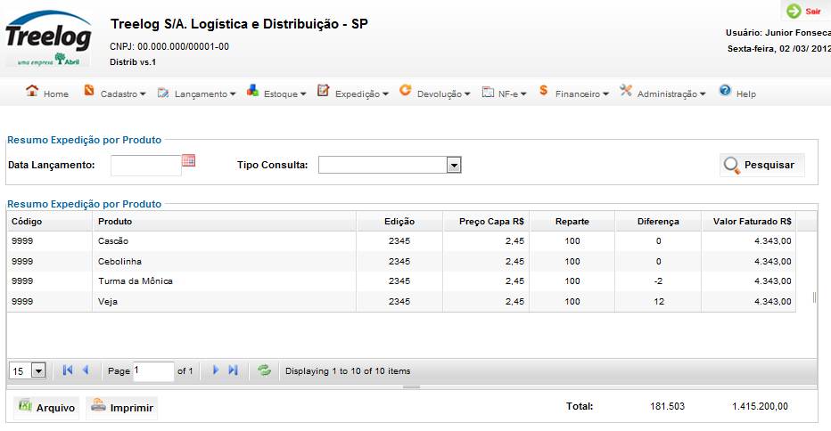

## Relatórios envolvidos na Manutenção

NA

## Interface dos Dispositivos envolvidos na Manutenção

NA

## Integrações entre sistemas/módulos envolvidas na Manutenção

NA

PONTOS DE ATENÇÃ[3]O

## R

Riscos, restrições e dependências envolvidos na manutençãN

NTÉCNICA**Lista

## ESPEC[4]IFL

Lista de objetos manipulados/alterados/criadoE

## Esta seção destaca os objetos do sistema/módulo envolvidos nesta ManutençãoE

Estrutura de Dado

## O

Objetos de Banco de Dado

## F

Fonte

## D

Documentaçã

ESTIMATIVA PREVIST[5]A*

## Eimplantação:ATIVI

Estimativa

|  |  |
| --- | --- |
| **A** | **ATIVIDADES DE IMPLEMENTAÇÃH** |
| < | <Preencher com o nome da atividade executada pela Consultoria < |
| < | <Preencher com o nome da atividade executada pela Consultoria < |
| < | <Preencher com o nome da atividade executada pela Consultoria < |
|  |

|  |  |  |
| --- | --- | --- |
| **T** | **TOTAL HORA**< | |
| **D** | **Data Início/Fim da Implementação da SE**< | <dd/mm/aaaa< |
| **A** | **ATIVIDADES DE HOMOLOGAÇÃO/TESTEHESTIMA** | |
| < | <Preencher com o nome da atividade executada pela Consultoria< | |
| < | <Preencher com o nome da atividade executada pela Abril< | |
| **D** | **Data Início/Fim da Homologação da SE**< | <dd/mm/aaaa</mm |
| **A** | **ATIVIDADES IMPLANTAÇÃH** | |
| < | <Preencher com o nome da atividade< | |
| < | <Preencher com o nome da atividade< | |
| **D** | **Data de Implantação em Produçã**< | <dd/mm/aaaa< |

## Ap

氖求汄汪

|  |  |  |  |
| --- | --- | --- | --- |
| **N** | **NomÁ** | **ÁreA** | **AssinaturD** |
| < | <Nome do aprovador< | <Nome da área do aprovador< | <Assinatura do aprovador< |
| < | <Nome do aprovador< | <Nome da área do aprovador< | <Assinatura do aprovador< |
| < | <Nome do aprovador<aprovador><Assin | <Nome da < | <Assinatura do aprovador< |
|  |

PLA

PLANO DE IMPLANTAÇÃO EM HOMOLOGAÇÃO/PRODUÇÃ[6]O*

## R

Roteiro de implantação em homologaçã

|  |  |  |  |  |  |
| --- | --- | --- | --- | --- | --- |
| **S** | **SeqG** | **Grupo SolucionadoD** | **Descrição da atividadV** | **VersãC** | **Caminho VersionadoS** |
| *<* | *<1* |

|  |  |
| --- | --- |
| *<2><* | *<2* |

|  |  |
| --- | --- |
| *<3><* | *<3* |

|  |  |
| --- | --- |
| *<4><* | *<4* |

|  |  |
| --- | --- |
| *<n><* | *<n* |

*Pr*

*Preenchido pela Gerência de Liberaçã

## R

Roteiro de implantação em produçã

|  |  |  |  |  |  |  |
| --- | --- | --- | --- | --- | --- | --- |
| **S** | **SeqG** | **Grupo SolucionadoD** | **Descrição da atividadD** | **Data/Hora Programada p/ ExecuçãV** | **VersãC** | **Caminho VersionadoS** |
| *<* | *<1* |

*<2>*

|  |  |
| --- | --- |
| *<* | *<2* |

*<3>*

|  |  |
| --- | --- |
| *<* | *<3* |

*<4>*

|  |  |
| --- | --- |
| *<* | *<4* |

*<n>*

|  |  |
| --- | --- |
| *<* | *<n* |

*Pre*

*Preenchido pela Gerência de Liberaçã

P

PLANO DE VOLT

## R

Roteiro para aplicação do plano de volt

|  |  |  |
| --- | --- | --- |
| **S** | **SeqG** | **Grupo SolucionadoD** |
| *<* | *<1* |

|  |  |
| --- | --- |
| *<* | *<2* |

|  |  |
| --- | --- |
| *<* | *<3* |

|  |  |
| --- | --- |
| *<* | *<4* |

|  |  |
| --- | --- |
| *<* | *<n* |

* de atividade

* A seqüência鑨鑪针钊铜铞铨锎镎镐镘镚êàÏ

P

PLANO DE COMUNICAÇÃ

|  |  |  |  |
| --- | --- | --- | --- |
| **S** | **Seq. EscalonamentN** | **Nome ContatT** | **TelefonÁ** |
| *1* | *1* |

|  |  |
| --- | --- |
| *11* | *1.1 (opcional* |

|  |  |
| --- | --- |
| *11* | *1.2 (opcional* |

|  |  |
| --- | --- |
| *11opcio* | *1.3 (* |

|  |  |
| --- | --- |
| *22* | *2* |

|  |  |
| --- | --- |
| *22* | *2.1 (opcional* |

|  |  |
| --- | --- |
| *22* | *2.2 (opcional* |

|  |  |
| --- | --- |
| *22* | *2.3 (opcional* |

|  |  |
| --- | --- |
| *33* | *3* |

|  |  |
| --- | --- |
| *33* | *3.1 (opcional* |

|  |  |
| --- | --- |
| *33* | *3.2 (opcional* |

|  |  |
| --- | --- |
| *33* | *3.3 (opcional* |

1. * Preenchido pela Abril
2. * Preenchido pela Abril
3. * Preenchido pela Abril
4. ** Preenchido pela Consultoria
5. ** Preenchido pela Consultoria
6. ** Preenchido pela Consultoria